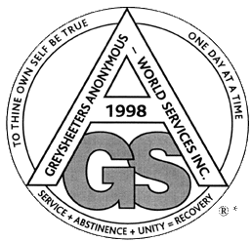

Átt þú í vanda með mat og telur að þú gætir verið haldin(n) matarfíkn og/eða átröskun?

- Ef þú hefur árangurslaust farið í megrun…
- Ef þú borðar þegar þú vilt ekki borða…
- Ef þú borðar til að takast á við stress eða erfiða líðan…
- Ef þú getur ekki hætt að borða sykur og ýmsan sterkjuríkan mat, hversu
mikið sem þú reynir…
- Ef þér finnst þú hafir reynt allt, án árangurs…

… getur verið að við getum hjálpað þér! GSA er félagsskapur fólks sem hefur fengið lausn á vandamálum sínum tengdum mat. GSA-samtökin byggjast á „gráu síðunni“ og 12 spora kerfi AA-samtakanna til að ná og viðhalda svokölluðu fráhaldi frá vanda sínum.

21 árs afmælisfundur GSA – samtakanna á Íslandi
verður haldinn laugardaginn 20.febrúar nk. kl.14 – 16 á Zoom. Slóðin er https://zoom.us/j/3099135318
Lykilorð er það sama og á aðra zoom fundi hjá GSA.
Áhugasamir geta óskað eftir lykilorði á gsa@gsa.is

Á fundinum deila GSA-félagar reynslu sinni og hægt verður að fá upplýsingar um samtökin og lífið í lausninni.

Ef þú telur þig vera haldin(n) matarfíkn eða vilt kynna þér samtökin, vertu þá hjartanlega velkomin(n). Við tökum vel á móti þér! ☺

www.gsa.is

